МБДОУ «Центр развития ребенка – детский сад №164»

Программа «Эстетотерапия»
Музыкальное оздоровительное занятие

«Теремок»
Игра – драматизация

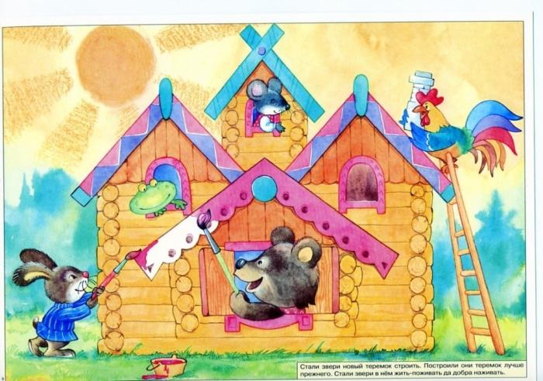

Составила Помещенко Т.Ю.
Музыкальный руководител ь высшей квалификационной
категории.

Г. Владивосток
2017г.

Музыкальное оздоровительное занятие
«Теремок»
Игра – драматизация

Цель:
- использование здоровьесберегающих технологий

Задачи:
- привитие навыков здорового образа жизни,
- развитие творческих способностей детей в процессе игровой деятельности,
- комплексный подход в решении коррекционно-развивающих задач.

Атрибуты:
фортепиано, магнитофон, маски-шапочки персонажей сказки «Теремок», детские шумовые инструменты, фонограммы.

Ход занятия.

В центре зала стоит теремок. Вход детей под музыку. Дети садятся на стульчики.

Педагог: Сказки любят все на свете
Любят взрослые и дети.
Сказки учат нас добру
И прилежному труду.
Сказка может научить,
Как здоровье сохранить…

Стоит в поле теремок.
Он не низок, не высок.
Вдруг по полю мышки спешат (бег на носочках)
Подбежали к теремку и говорят.
Мышки: Кто-кто в теремочке живет.
Кто-кто мышкам дверь отопрет?

Педагог. Никто не отвечает. Забежали мышата в теремок и стали там жить поживать.
В теремочке тепло, а на улице ветер дует. Вдруг по полю скачут лягушки-квакушки (прыжки на двух ногах)

Лягушки: Кто-кто в теремочке живет?
Кто-кто в невысоком живет?
Мышки: Мы – мышки норушки, а вы кто?
Лягушки: А мы лягушки квакушки. Пустите нас к себе жить!
Мышки: А что вы умеете делать?
Лягушки: Умеем петь!
Частушки о здоровье
(см. приложение)
Мышки: Очень хорошо поете! Заходите к нам жить!
Педагог: Стали они в теремочке жить поживать, да песни распевать. А в лесу травка мокрая. Дождик не на шутку разошелся. И тут к теремочку бегут зайчики – побегайчики (прыжки на 2-х ногах)
Зайчики: Кто-кто в теремочке живет?
Кто-кто в невысоком живет?
Мышки: Мы – мышки норушки
Лягушки: А мы лягушки квакушки, а вы кто?

Зайки: А мы зайки - побегайки. Пустите нас к себе жить.
Лягушки: А что вы умеете делать?
Зайки: Мы лучше всех умеем делать зарядку! Вот смотрите.
Зарядка (см. приложение)
(фонограмма)
Лягушки: Заходите к нам жить, научите и нас делать зарядку.
Педагог. Стали они вместе жить.
Но что такое? Почему кусты колышутся? Кто-то к теремочку спешит. А-а! Да это лисички-сестрички.
Лисички: Кто-кто в теремочке живет? Кто-кто в невысоком живет?
Мышки: Мы – мышки - норушки.
Лягушки: Мы – квакушки лягушки.
Зайки: Мы – зайки побегайки. А вы кто?
Лисички: А мы – лисички сестрички. Пустите нас к себе жить.
Зайчики: А что вы умеете делать?
Лисички: А мы умеем на музыкальных инструментах играть.
Давайте мы вас научим.
Игра на шумовых инструментах
(фонограмма)
Педагог: И стали они все вместе жить еще веселее. А тут и дождик закончился. Вот к теремочку бежит волчок – серый бочок.
Волк: Кто-кто в теремочке живет? Кто-кто в невысоком живет?
Мышки: Мы – мышки норушки.
Лягушки: Мы – квакушки лягушки.
Зайки: Мы – зайки побегайки.
Лисички: А мы – лисички сестрички. А ты кто?
Вол: А я - волчок, серый бочок. Пустите меня в теремочек жить.
Лисички: А что ты умеешь делать?
Волк: Я, друзья, спортивный волк.
Я в здоровье знаю толк.
И болеть я не хочу.
Горло я вот так лечу.
Становитесь и давайте,
Все за мною повторяйте.

Дыхательное упражнение по Б.Толкачеву
(см. Приложение)

Лисички: Спасибо тебе, волчок. Теперь у нас никогда горло не будет болеть.
Педагог: И стали они вместе жить поживать. Но что это за шум? Кусты трещат! Да это мишка – топтыжка к теремочку пробирается.
Мишка: Кто-кто в теремочке живет? Кто-кто в невысоком живет?
Мышки: Мы – мышки норушки.
Лягушки: Мы – квакушки лягушки.
Зайки: Мы – зайки побегайки.
Лисички: А мы – лисички сестрички.
Волк: Я - волчок, серый бочок, а ты кто?
Мишка: А я – мишка - топтыжка. Пустите меня к себе жить!
Волк: А что ты умеешь делать?
Мишка: Я могу дрова пилить,
Крышу я могу чинить.
Звери: Научи нас!
Самомассаж «Плотник»
(см. приложение).
Все: Спасибо, тебе, мишка. Заходи к нам, будем вместе жить.
Педагог: Дружно живут звери в теремочке. Песни поют, зарядку да массаж делают, горло лечить не забывают. У каждого дело находится. Никто никого не обижает. Все друг другу помогают.
А тут и нашей сказочке конец, а кто слушал – молодец!
(Дети выходят из зала под музыку).

Приложение.

Частушки о здоровье

1.Мы веселые лягушки
На болоте мы живем
И сейчас для вас частушки
О здоровье мы споем.

2.Смотрит солнышко украдкой,
Смотрят небо и листва,
Как мы бегаем и скачем:
Раз - два! Раз - два!

3. Если вдруг примчатся тучи,
Будет дождик - не беда!
Кто со спортом очень дружит,

4. Надо спортом заниматься,
Надо - надо закаляться!
С берега ныряем мы,
Мы хорошие пловцы.

5. После водного купанья,
Начинаем растиранья.
И гимнастику опять,
Начинаем выполнять.

6.Мы поплаваем в пруду,
Полежим на берегу.
А потом нырнем под воду,
Чтоб добыть себе еду.

7. Скачем, прыгаем, растем,
Закаляемся при том.
Набираемся здоровья,
Дружно, весело живем!

Дыхательное упражнение «Насос»

(по Б. Толкачеву)

Мы качаем, мы качаем,

Воздух в шины надуваем.

Проверяем каждый раз,

И аварий нет у нас.

Стоя, ноги слегка расставить. Пальцы сжать в кулаки. Наклоняться вниз, выбрасывая резко руки, и произносить: «Ш-ш...». Выпрямляясь, прижать руки к груди и сделать вдох через нос.

Дыхательное упражнение
«Воздушный шар»
(диафрагмальное дыхание).
И.п. — стоя, ладонь на животе. Выдох. На вдохе живот выпячивается вперед. Задержка дыхания. Выдох через неплотно сжатые губы, произносится звук [с]. Повторить 4 раза.

Зайка шарик покупал,
Зайка шарик надувал.

Дыхательное упражнение
«Ладошки».
И.п. — встать прямо, руки согнуть в локтях, ладони развернуты от себя. Делать короткие, шумные, ритмичные вдохи носом и одновременно сжимать ладошки в кулачки. Следить, чтобы во время вдоха плечи не поднимали. Пошмыгать носом 2 раза по 32. После каждой «тридцатки» отдохнуть

« Плотник »
Дети выполняют самомассаж рук

Мастер в руки взял фуганок, Поглаживать левую руку от плеча к кисти 4 раза
Остро наточил рубанок, Поглаживать правую руку
Доски гладко отстругал, Разминать левую руку
Взял сверло, шурупы взял, Разминать правую руку
Доски ловко просверлил, Круговые движения пальцами правой руки от
плеча к левой кисти
Их шурупами свинтил, То же левой рукой
Поработал долотом, Поколачивание по левой руке
Сколотил все молотком. Поколачивание по правой руке
Получилась рама – Быстро перебирая пальцами правой руки,
по левой от плеча до локтя пройти ими по левой руке
Загляденье прямо! То же левой рукой
Прекрасный тот работник Погладить левую руку
Зовется просто: плотник. Погладить правую руку

Зарядка зверей
Проигрыш «пружинка»
1.Зайцы встали по-порядку, упражнения для шейного отдела (повороты и наклоны головы)
Зайцы делают зарядку,
Саша тоже не ленись-
На зарядку становись.
Припев:
Прыг-скок, (руки вверх 2 прыжка на месте, 2 хлопка в ладоши над головой)
Прыг-скок, (руки вниз 2 прыжка на месте, 2 хлопка в ладоши внизу)
А теперь давай, дружок, подтянись (поднять руки вверх и встать на носочки)

2. Рядом ежик травку топчет, (подъемы на полупальцы)
Заниматься с нами хочет.
Будем с ежиком шагать, (марш на месте с высоко поднятыми коленями)
Выше ноги поднимать.
Припев:
Топ-топ, (шаг вперед, 2 притопа, шаг вперед)
Топ-топ, (шаг назад. 2 притопа, шаг назад)
А теперь в ладошки хлопнуть
Встали и стоять.
Проигрыш: (прыжки на месте)

3. А лягушки на кувшинке («мячик» на месте, руки как у лягушек)
Дружно выпрямили спинки,
Ставят лапки на бока (руки поставить на пояс)
И качаются слегка ( наклоны в стороны)
Припев:
Кач-кач, вправо, влево, (наклоны корпуса в стороны)
Кач-кач, влево, вправо.
Вот такая лягушачья ( повороты корпусом в стороны)
И зарядка, и забава.
Проигрыш: (прыжки на месте)

